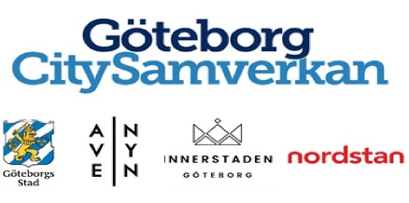
BRG, Östra Hamngatan samt via Teams

Agenda 2022-05-10, kl. 10-12

10.00-10.10 Presentation laget runt

10.10-10.30 Trafik- och resandeutveckling 2021: Fortsatta utmaningar i byggtider och nya vanor efter pandemin
Maria Eriksson, marknadsanalytiker, trafikkontoret, Göteborgs Stad

10.30-10.50 Beslutade insatser, pågående planer och egna takar tillgänglighet för fotgängare i stadskärnan
Maria Olsson, projektledare strategiska fotgängarfrågor, trafikkontoret Göteborgs Stad och Martina Fahlkrantz, trafikkontoret Göteborgs Stad

10.50-11.05 Beslutade insatser, pågående planer och egna takar tillgänglighet för cyklister i stadskärnan
Malin Månsson, cykelstrateg, trafikkontoret Göteborgs Stad och Daniel Sjölund, trafikkontoret Göteborgs Stad

11.05-11.20 Lägesrapporter Engelbrektslänken Berzelligatan,
Lena Törnros, projektledare, Trafikkontoret

11.20-11.45 Aktuella och kommande trafikpåverkande projekt
Sandra Kiprijanovska, verksamhetsutvecklare Trafiksamordning, trafikkontoret, Göteborgs Stad och Helena Sjöstrand, Trafikverket

11.45-12.00 Lägesuppdatering och framåtblick av Trafikverkets entreprenader
Karin Edin, Trafik Västlänken - Stora projekt, Trafikverket

Med reservation för ändringar i dagordningen.

Något du vill informera om och/eller lyfta i samverkan med stadens nyckelaktörer inom trafik- och citylogistik? Kontakta gruppens ordförande cityledare henrik.olsson@goteborgcitysamverkan.se 0730-80 25 80

Kommande träffar med Trafik- och tillgänlighetsgruppen 2022:

- Onsdag 14/9 kl. 10-12
- Tisdag 22/11 kl. 10-12

